# CASOS PRUEBA DE SERVICIO WEB UAT

## RFC AAA000110JK5 :: Correcto

### CASO 1A

Datos enviados:

|  |  |  |  |  |  |
| --- | --- | --- | --- | --- | --- |
| **TIPO** | **CONCEPTO** | **EJERCICIO** | **PERIODO** | **FECHA RECEPCION** | **BANCO** |
| PAGO | 0431 | 2019 | 001 | 12/10/2020 | 40002 |

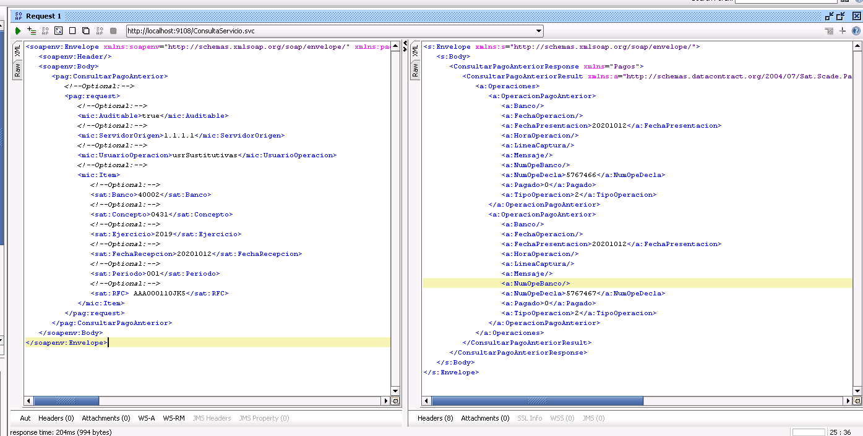

Para este tema se presenta la información del historial de pagos correctamente.

Como se muestra en el Excel proporcionado por Rodrigo Perez Ortega.

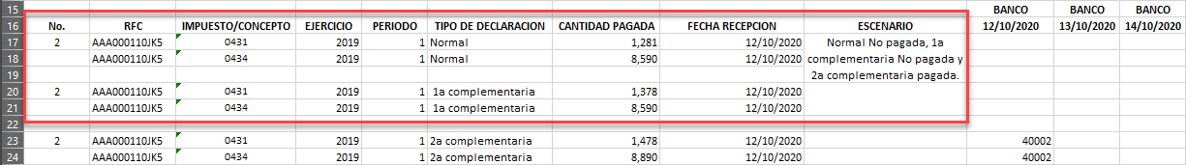

DETALLE:

Para esta consulta,  En el excel nos dice:

NORMAL:                                     NO PAGADA

1ª. COMPLEMENTARIA:             NO PAGADA

2ª. COMPLEMENTARIA:             PAGADA

Como enviamos los datos de la 2ª complementaria, el Web Service nos debe de traer las anteriores a ésta, es decir datos de la NORMAL y 1ª. COMPLEMENTARIA

Ellos nos regresan con el web service los siguientes datos:

Datos de la NORMAL:

Fecha de Presentación:      20201012                         (CORRECTO)

NumOpeDecla:                    5767466                          (CORRECTO)

Pagado                                  0                                       (CORRECTO)

TipoOperacion:                    2                                       (CORRECTO)

Datos de la 1ª. COMPLEMENTARIA.

Fecha de Presentación:      20201012                         (CORRECTO)

NumOpeDecla:                    5767467                          (CORRECTO)

Pagado                                  0                                       (CORRECTO)

TipoOperacion:                    2                                       (CORRECTO)

Microsoft nos envió que los datos de salida serían los siguiente (por lo que nos faltó LineaCaptura):

Pagado, LineaCaptura, TipoOperacion, Mensaje, NumOpeBanco, FechaOperacion, HoraOperacion, NumOpeDecla, FechaPresentacion

### CASO 1B

Datos enviados

|  |  |  |  |  |  |
| --- | --- | --- | --- | --- | --- |
| **TIPO** | **CONCEPTO** | **EJERCICIO** | **PERIODO** | **FECHA RECEPCION** | **BANCO** |
| PAGO | 0434 | 2019 | 001 | 12/10/2020 | 40002 |

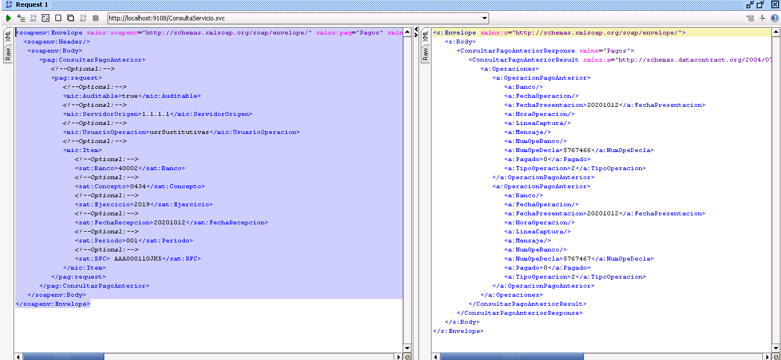

Para este tema se presenta la información del historial de pagos correctamente.

Como se muestra en el Excel proporcionado por Rodrigo Perez Ortega.



DETALLE:

Para esta consulta,  En el excel nos dice:

NORMAL:                                     NO PAGADA

1ª. COMPLEMENTARIA:             NO PAGADA

2ª. COMPLEMENTARIA:             PAGADA

Como enviamos los datos de la 2ª complementaria, el Web Service nos debe de traer las anteriores a ésta, es decir datos de la NORMAL y 1ª. COMPLEMENTARIA

Ellos nos regresan con el web service los siguientes datos:

Datos de la NORMAL:

Fecha de Presentación:      2020102                         (CORRECTO)

NumOpeDecla:                    5767466                          (CORRECTO)

Pagado                                  0                                       (CORRECTO)

TipoOperacion:                    2                                       (CORRECTO)

Datos de la 1ª. COMPLEMENTARIA.

Fecha de Presentación:      2020102                         (CORRECTO)

NumOpeDecla:                    5767467                          (CORRECTO)

Pagado                                  0                                       (CORRECTO)

TipoOperacion:                    2                                       (CORRECTO)

Microsoft nos envió que los datos de salida serían los siguiente (por lo que nos faltó LineaCaptura):

Pagado, LineaCaptura, TipoOperacion, Mensaje, NumOpeBanco, FechaOperacion, HoraOperacion, NumOpeDecla, FechaPresentacion

## RFC AAA000210NZA :: Error

### CASO 2A

Datos enviados

|  |  |  |  |  |  |
| --- | --- | --- | --- | --- | --- |
| **TIPO** | **CONCEPTO** | **EJERCICIO** | **PERIODO** | **FECHA RECEPCION** | **BANCO** |
| PAGO | 0101 | 2018 | 002 | 12/10/2020 | 40002 |

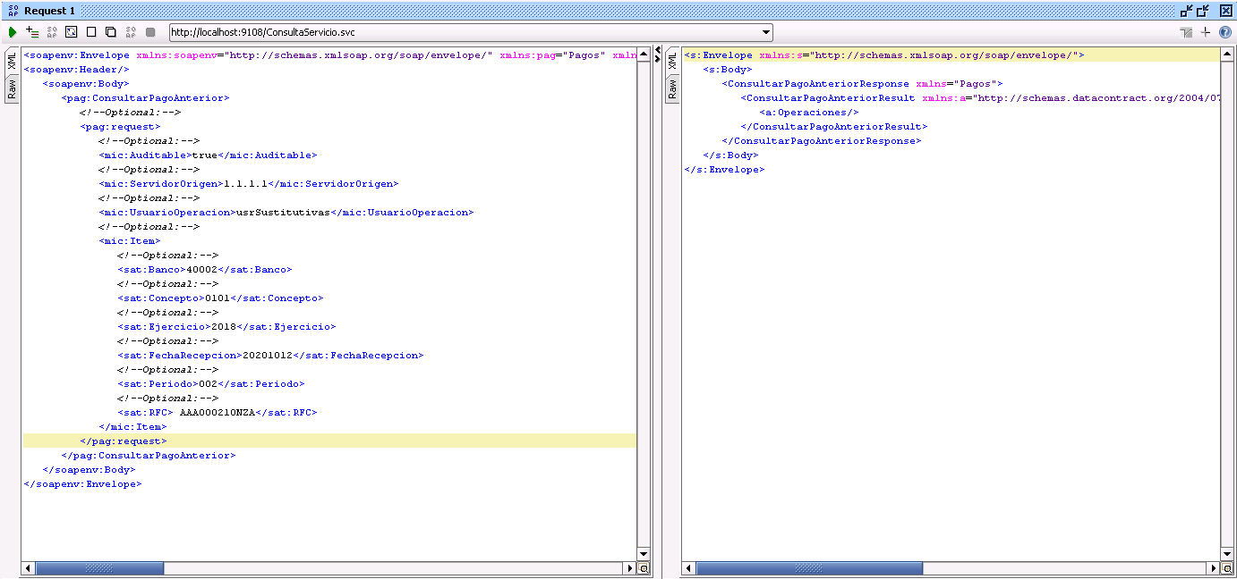

Esta incorrecta la información Ya que por la información no concuerda con la matriz proporcionado por Rodrigo Perez Ortega. Tendría que traer 2 movimientos.

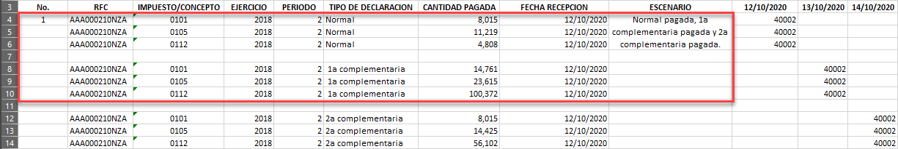

DETALLE:

Para esta consulta,  En el excel nos dice:

NORMAL:                                     PAGADA

1ª. COMPLEMENTARIA:             PAGADA

2ª. COMPLEMENTARIA:             PAGADA

Como enviamos los datos de la 2ª complementaria, el Web Service nos debe de traer las anteriores a ésta, es decir datos de la NORMAL y 1ª. COMPLEMENTARIA

Ellos nos regresan con el web service los siguientes datos:

Datos de la NORMAL:

NADA                                   (INCORRECTO)

Datos de la 1ª. COMPLEMENTARIA.

NADA                                   (INCORRECTO)

Microsoft nos envío que los datos de salida serían los siguiente (por lo que nos faltó Todo):

|  |
| --- |
| Pagado |
| LineaCaptura |
| TipoOperacion |
| Mensaje |
| NumOpeBanco |
| FechaOperacion |
| HoraOperacion |
| NumOpeDecla |
| FechaPresentacion |

### CASO 2B

Datos enviados

|  |  |  |  |  |  |
| --- | --- | --- | --- | --- | --- |
| **TIPO** | **CONCEPTO** | **EJERCICIO** | **PERIODO** | **FECHA RECEPCION** | **BANCO** |
| PAGO | 0112 | 2018 | 002 | 12/10/2020 | 40002 |

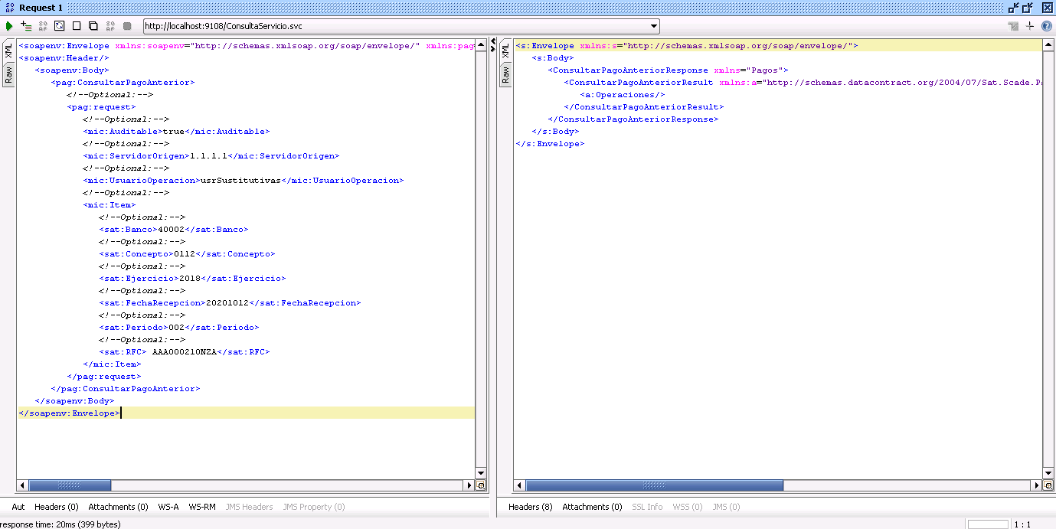

Esta incorrecta la información Ya que por la información no concuerda con la matriz proporcionado por Rodrigo Perez Ortega. Tendría que traer 2 movimientos.



DETALLE:

Para esta consulta,  En el excel nos dice:

NORMAL:                                     PAGADA

1ª. COMPLEMENTARIA:             PAGADA

2ª. COMPLEMENTARIA:             PAGADA

Como enviamos los datos de la 2ª complementaria, el Web Service nos debe de traer las anteriores a ésta, es decir datos de la NORMAL y 1ª. COMPLEMENTARIA

Ellos nos regresan con el web service los siguientes datos:

Datos de la NORMAL:

NADA                                   (INCORRECTO)

Datos de la 1ª. COMPLEMENTARIA.

NADA                                   (INCORRECTO)

Microsoft nos envío que los datos de salida serían los siguiente (por lo que nos faltó Todo):

|  |
| --- |
| Pagado |
| LineaCaptura |
| TipoOperacion |
| Mensaje |
| NumOpeBanco |
| FechaOperacion |
| HoraOperacion |
| NumOpeDecla |
| FechaPresentacion |

## RFC AAAA030920TP3 :: Error

### CASO 3

Datos enviados

|  |  |  |  |  |  |
| --- | --- | --- | --- | --- | --- |
| **TIPO** | **CONCEPTO** | **EJERCICIO** | **PERIODO** | **FECHA RECEPCION** | **BANCO** |
| CEROS | 0111 | 2019 | 001 | 12/10/2020 | 16020 |

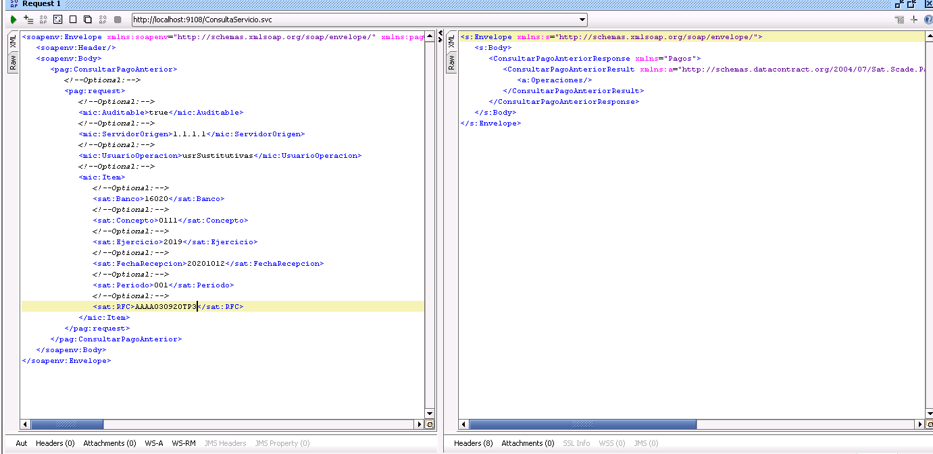

Esta incorrecto la información del Servio Web ya que por la información proporcionada por Rodrigo Perez Ortega tendría que traer 2 Movimientos para esta consulta. Cabe mencionar que el banco con el que se busco es el 16020 y luego con 19080 que no indico Rodrigo Perez Ortega cuando se realizaron las pruebas.

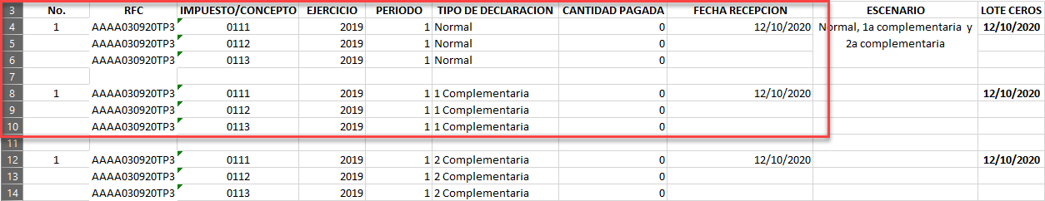

DETALLE:

Para esta consulta,  En el excel nos dice:

NORMAL:                                     CERO

1ª. COMPLEMENTARIA:             CERO

2ª. COMPLEMENTARIA:             CERO

Como enviamos los datos de la 2ª complementaria, el Web Service nos debe de traer las anteriores a ésta, es decir datos de la NORMAL y 1ª. COMPLEMENTARIA

Ellos nos regresan con el web service los siguientes datos:

Datos de la NORMAL:

NADA                                   (INCORRECTO)

Datos de la 1ª. COMPLEMENTARIA.

NADA                                   (INCORRECTO)

Microsoft nos envió que los datos de salida serían los siguiente (por lo que nos faltó Todo):

Pagado, LineaCaptura, TipoOperacion, Mensaje, NumOpeBanco, FechaOperacion, HoraOperacion, NumOpeDecla, FechaPresentacion

## RFC AAAJ731107BX2 :: Error

### CASO 4

Datos enviados

|  |  |  |  |  |  |
| --- | --- | --- | --- | --- | --- |
| **TIPO** | **CONCEPTO** | **EJERCICIO** | **PERIODO** | **FECHA RECEPCION** | **BANCO** |
| Ceros | 0119 | 2019 | 2 | 12/10/2020 | 16020 |

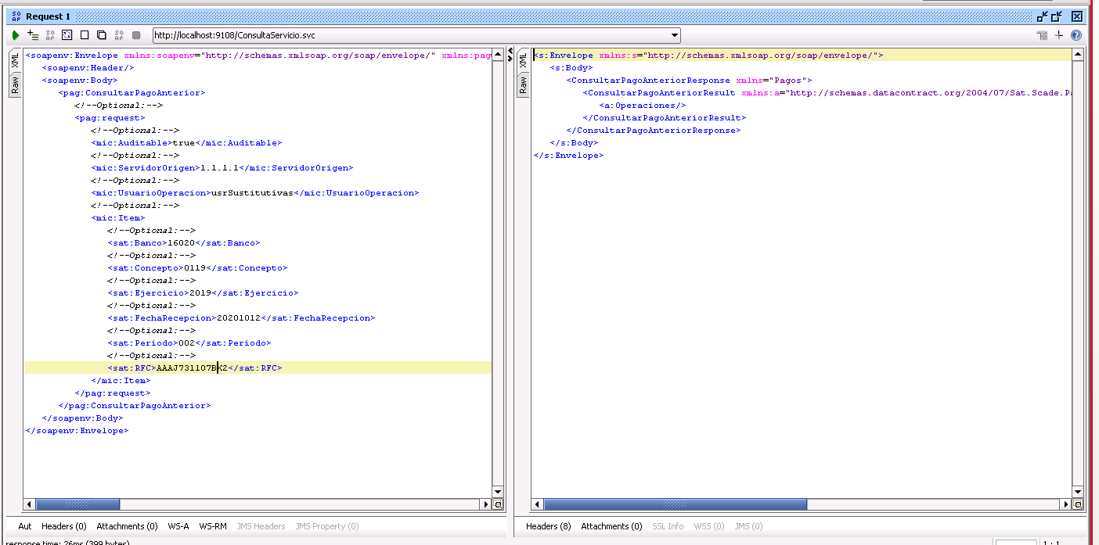

Esta incorrecto la información del Servio Web ya que por la información proporcionada por Rodrigo Perez Ortega tendría que traer 1 Movimientos para esta consulta. Cabe mencionar que el banco con el que se busco es el 16020 y luego con 19080 que no indico Rodrigo Perez Ortega cuando se realizaron las pruebas.



DETALLE:

Para esta consulta,  En el excel nos dice:

NORMAL:                                     CERO

1ª. COMPLEMENTARIA:             CERO

Como enviamos los datos de la 1ª complementaria, el Web Service nos debe de traer las anteriores a ésta, es decir datos de la NORMAL.

Ellos nos regresan con el web service los siguientes datos:

Datos de la NORMAL:

NADA                                   (INCORRECTO)

Datos de la 1ª. COMPLEMENTARIA.

NADA                                   (INCORRECTO)

Microsoft nos envió que los datos de salida serían los siguiente (por lo que nos faltó Todo):

Pagado, LineaCaptura, TipoOperacion, Mensaje, NumOpeBanco, FechaOperacion, HoraOperacion, NumOpeDecla, FechaPresentacion

## RFC AAD011101D32 :: Error

### CASO 5A

Datos enviados

|  |  |  |  |  |  |
| --- | --- | --- | --- | --- | --- |
| **TIPO** | **CONCEPTO** | **EJERCICIO** | **PERIODO** | **FECHA RECEPCION** | **BANCO** |
| Pagos | 0101 | 2019 | 2 | 12/10/2020 | 40002 |

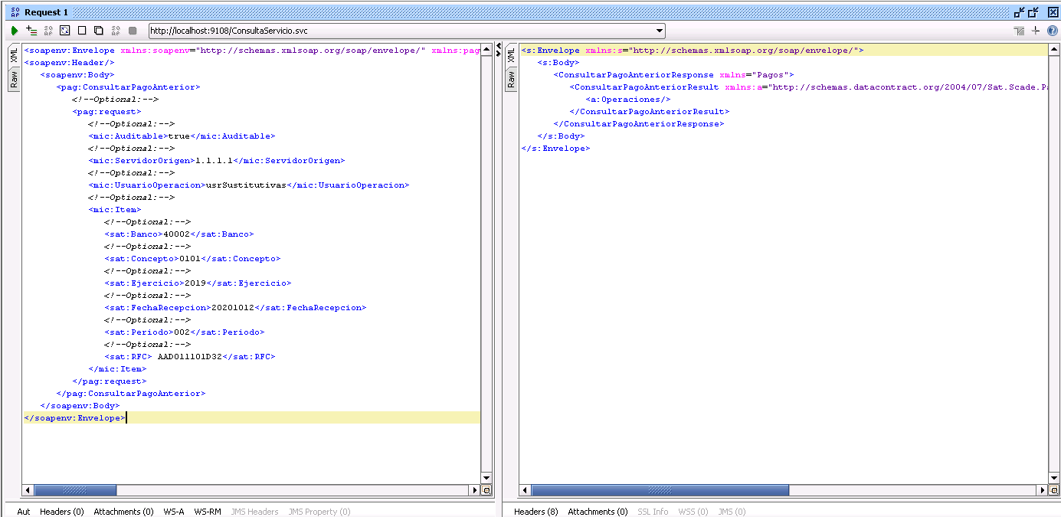

Esta incorrecta la información ya que se esperaban 3 Movimientos de los cuales 1 tendría que estar pagada y 2 como no pagadas, como se muestra en el informe proporcionado por Rodrigo Perez Ortega.

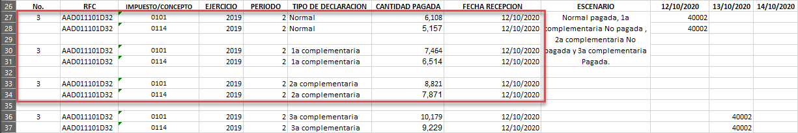

DETALLE:

Para esta consulta,  En el excel nos dice:

NORMAL:                                     PAGADA

1ª. COMPLEMENTARIA:             NO PAGADA

2ª. COMPLEMENTARIA:             NO PAGADA

3ª Complementaria: PAGADA

Como enviamos los datos de la 3ª complementaria, el Web Service nos debe de traer las anteriores a ésta, es decir datos de la NORMAL, 1ª. COMPLEMENTARIA y 2ª COMPLEMENTARIA.

Ellos nos regresan con el web service los siguientes datos:

Datos de la NORMAL:

NADA                                   (INCORRECTO)

Datos de la 1ª. COMPLEMENTARIA.

NADA                                   (INCORRECTO)

Datos de la 2ª. COMPLEMENTARIA.

NADA                                   (INCORRECTO)

Microsoft nos envió que los datos de salida serían los siguiente (por lo que nos faltó Todo):

Pagado, LineaCaptura, TipoOperacion, Mensaje, NumOpeBanco, FechaOperacion, HoraOperacion, NumOpeDecla, FechaPresentacion

### CASO 5B

Datos enviados

|  |  |  |  |  |  |
| --- | --- | --- | --- | --- | --- |
| **TIPO** | **CONCEPTO** | **EJERCICIO** | **PERIODO** | **FECHA RECEPCION** | **BANCO** |
| Pagos | 0114 | 2019 | 2 | 12/10/2020 | 40002 |

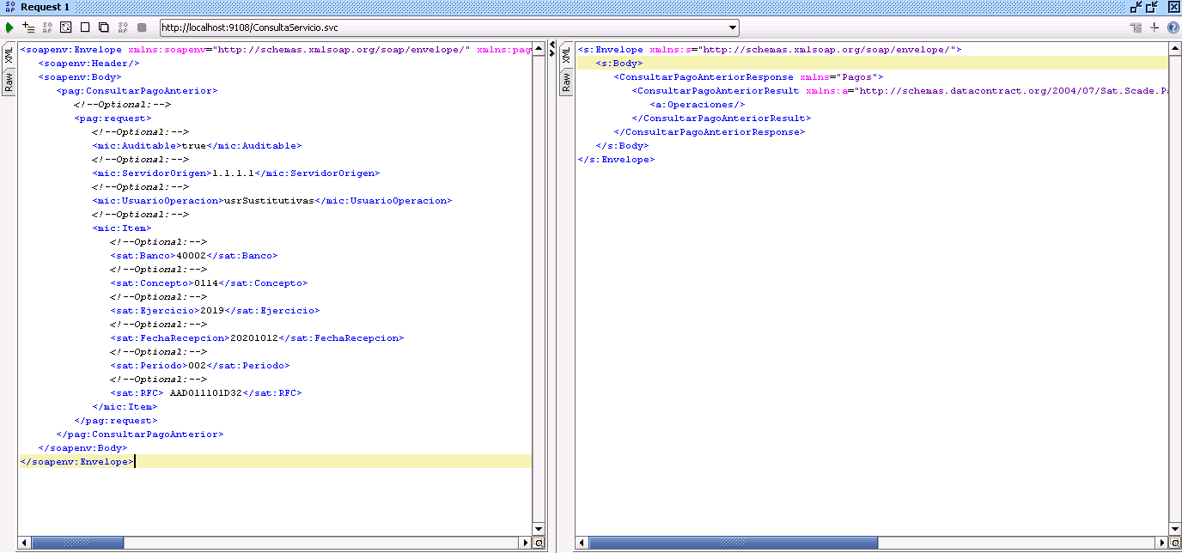

Esta incorrecta la información ya que se esperaban 3 Movimientos de los cuales 1 tendría que estar pagada y 2 como no pagadas, como se muestra en el informe proporcionado por Rodrigo Perez Ortega.



DETALLE:

Para esta consulta,  En el excel nos dice:

NORMAL:                                     PAGADA

1ª. COMPLEMENTARIA:             NO PAGADA

2ª. COMPLEMENTARIA:             NO PAGADA

3ª Complementaria: PAGADA

Como enviamos los datos de la 3ª complementaria, el Web Service nos debe de traer las anteriores a ésta, es decir datos de la NORMAL, 1ª. COMPLEMENTARIA y 2ª COMPLEMENTARIA.

Ellos nos regresan con el web service los siguientes datos:

Datos de la NORMAL:

NADA                                   (INCORRECTO)

Datos de la 1ª. COMPLEMENTARIA.

NADA                                   (INCORRECTO)

Datos de la 2ª. COMPLEMENTARIA.

NADA                                   (INCORRECTO)

Microsoft nos envió que los datos de salida serían los siguiente (por lo que nos faltó Todo):

Pagado, LineaCaptura, TipoOperacion, Mensaje, NumOpeBanco, FechaOperacion, HoraOperacion, NumOpeDecla, FechaPresentacion

## RFC AFD830223NW4 :: Error

### CASO 6

Datos enviados

|  |  |  |  |  |  |
| --- | --- | --- | --- | --- | --- |
| **TIPO** | **CONCEPTO** | **EJERCICIO** | **PERIODO** | **FECHA RECEPCION** | **BANCO** |
| Anual | 0119 | 2019 | 35 | 12/10/2020 | 40002 |

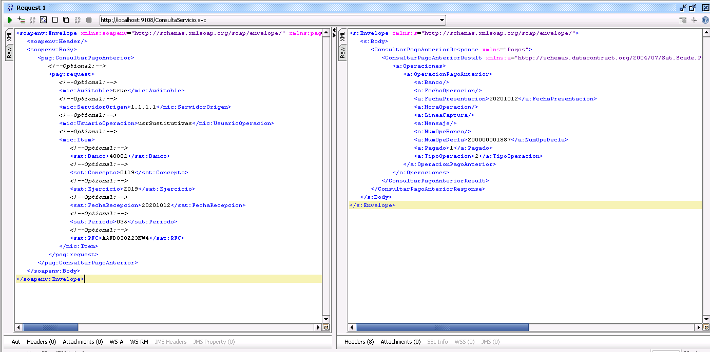

Para este tema es incorrecto ya que se esperaban 2 Movimientos de los cuales 1 como no pagado y 1 pagado, como se muestra en el informe proporcionado por Rodrigo Perez Ortega.



En este caso presenta un movimiento como pagada de la cual no presenta la información del banco, fecha operación, hora operación, Línea de captura, Numero Operación Banco.

DETALLE:

Para esta consulta,  En el excel nos dice:

NORMAL:                                     NO PAGADA

1ª. COMPLEMENTARIA:             PAGADA

2ª. COMPLEMENTARIA:             PAGADA

Como enviamos los datos de la 2ª complementaria, el Web Service nos debe de traer las anteriores a ésta, es decir datos de la NORMAL y 1ª. COMPLEMENTARIA

Ellos nos regresan con el web service los siguientes datos:

Datos de la NORMAL:

Fecha de Presentación:      20201012                          (CORRECTO)

NumOpeDecla:                    2000000001887              (CORRECTO)

Pagado                                1                                  (INCORRECTO)

TipoOperacion:                    2                                        (CORRECTO)

Datos de la 1ª. COMPLEMENTARIA.

NADA                    (INCORRECTO)

Microsoft nos envió que los datos de salida serían los siguiente (por lo que en la NORMAL esta erróneo el campo pagado y en la1a. COMPLEMENTARIA faltó Todo):

Pagado, LineaCaptura, TipoOperacion, Mensaje, NumOpeBanco, FechaOperacion, HoraOperacion, NumOpeDecla, FechaPresentacion

## RFC AASF690205623 :: Error

### CASO 7

Datos enviados

|  |  |  |  |  |  |
| --- | --- | --- | --- | --- | --- |
| **TIPO** | **CONCEPTO** | **EJERCICIO** | **PERIODO** | **FECHA RECEPCION** | **BANCO** |
| Anual | 0119 | 2018 | 35 | 12/10/2020 | 40002 |

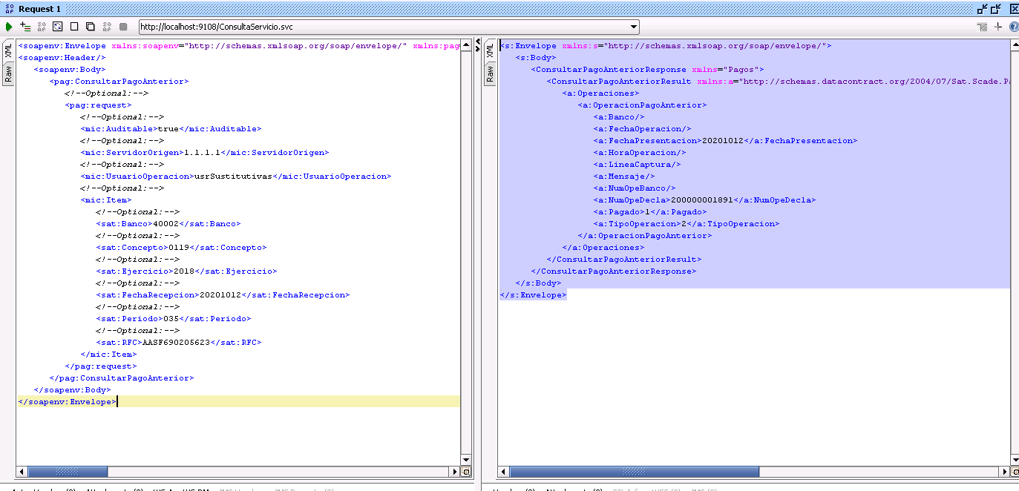

Para este tema es incorrecto ya que se esperaban un movimiento como no pagado el cual trae, pero como pagado, como se muestra en el informe proporcionado por Rodrigo Perez Ortega.



En este caso presenta un movimiento como pagada de la cual no presenta la información del banco, fecha operación, hora operación, Línea de captura, Numero Operación Banco.

DETALLE:

Para esta consulta,  En el excel nos dice:

NORMAL:                                     NO PAGADA

1ª. COMPLEMENTARIA:             PAGADA

Como enviamos los datos de la 1ª complementaria, el Web Service nos debe de traer las anteriores a ésta, es decir datos de la NORMAL.

Ellos nos regresan con el web service los siguientes datos:

Datos de la NORMAL:

Fecha de Presentación:      20201012                          (CORRECTO)

NumOpeDecla:                    2000000001891              (CORRECTO)

Pagado                                1                                  (INCORRECTO)

TipoOperacion:                    2                                        (CORRECTO)

Microsoft nos envió que los datos de salida serían los siguiente (por lo que en la NORMAL esta erróneo el campo pagado):

Pagado, LineaCaptura, TipoOperacion, Mensaje, NumOpeBanco, FechaOperacion, HoraOperacion, NumOpeDecla, FechaPresentacion

## RFC CVS98021998A :: Correcto

### CASO 8A

Datos enviados

|  |  |  |  |  |  |
| --- | --- | --- | --- | --- | --- |
| **TIPO** | **CONCEPTO** | **EJERCICIO** | **PERIODO** | **FECHA RECEPCION** | **BANCO** |
| Pagos | 0113 | 2019 | 3 | 12/10/2020 | 40002 |

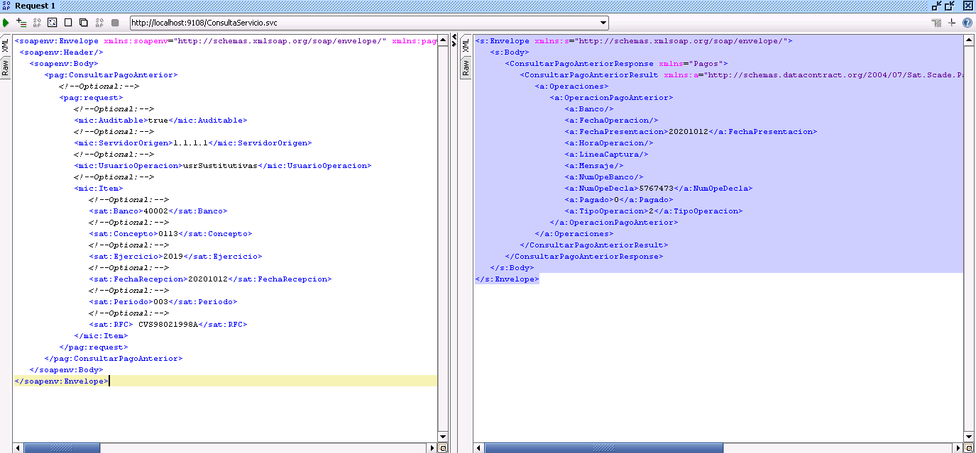

Para este tema se presenta la información del historial de pagos correctamente.

Como se muestra en el Excel proporcionado por Rodrigo Perez Ortega.



DETALLE:

Para esta consulta,  En el excel nos dice:

NORMAL:                                     NO PAGADA

1ª. COMPLEMENTARIA:             PAGADA

Como enviamos los datos de la 1ª complementaria, el Web Service nos debe de traer las anteriores a ésta, es decir datos de la NORMAL.

Ellos nos regresan con el web service los siguientes datos:

Datos de la NORMAL:

Fecha de Presentación:      20201012                          (CORRECTO)

NumOpeDecla:                   5767473              (CORRECTO)

Pagado                                0                                   (CORRECTO)

TipoOperacion:                    2                                        (CORRECTO)

Microsoft nos envió que los datos de salida serían los siguiente (por lo que faltó LineaCaptura):

Pagado, LineaCaptura, TipoOperacion, Mensaje, NumOpeBanco, FechaOperacion, HoraOperacion, NumOpeDecla, FechaPresentacion

### CASO 8B

Datos enviados

|  |  |  |  |  |  |
| --- | --- | --- | --- | --- | --- |
| **TIPO** | **CONCEPTO** | **EJERCICIO** | **PERIODO** | **FECHA RECEPCION** | **BANCO** |
| Pagos | 0116 | 2019 | 3 | 12/10/2020 | 40002 |

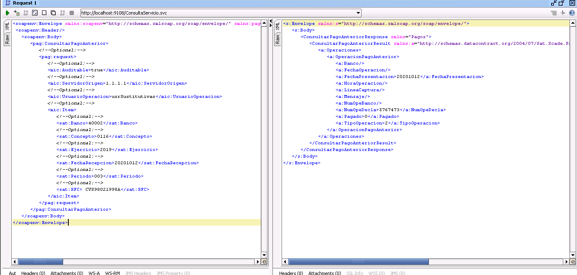

Para este tema se presenta la información del historial de pagos correctamente.

Como se muestra en el Excel proporcionado por Rodrigo Perez Ortega.



DETALLE:

Para esta consulta,  En el excel nos dice:

NORMAL:                                     NO PAGADA

1ª. COMPLEMENTARIA:             PAGADA

Como enviamos los datos de la 1ª complementaria, el Web Service nos debe de traer las anteriores a ésta, es decir datos de la NORMAL.

Ellos nos regresan con el web service los siguientes datos:

Datos de la NORMAL:

Fecha de Presentación:      20201012                          (CORRECTO)

NumOpeDecla:                   5767473               (CORRECTO)

Pagado                                0                                   (CORRECTO)

TipoOperacion:                    2                                        (CORRECTO)

Microsoft nos envió que los datos de salida serían los siguiente (por lo que faltó LineaCaptura):

Pagado, LineaCaptura, TipoOperacion, Mensaje, NumOpeBanco, FechaOperacion, HoraOperacion, NumOpeDecla, FechaPresentacion

## RFC PEOR770919FQ1 :: Error

### CASO 9A

Datos enviados

|  |  |  |  |  |  |
| --- | --- | --- | --- | --- | --- |
| **TIPO** | **CONCEPTO** | **EJERCICIO** | **PERIODO** | **FECHA RECEPCION** | **BANCO** |
| Anual | 0119 | 2019 | 35 | 12/10/2020 | 40002 |

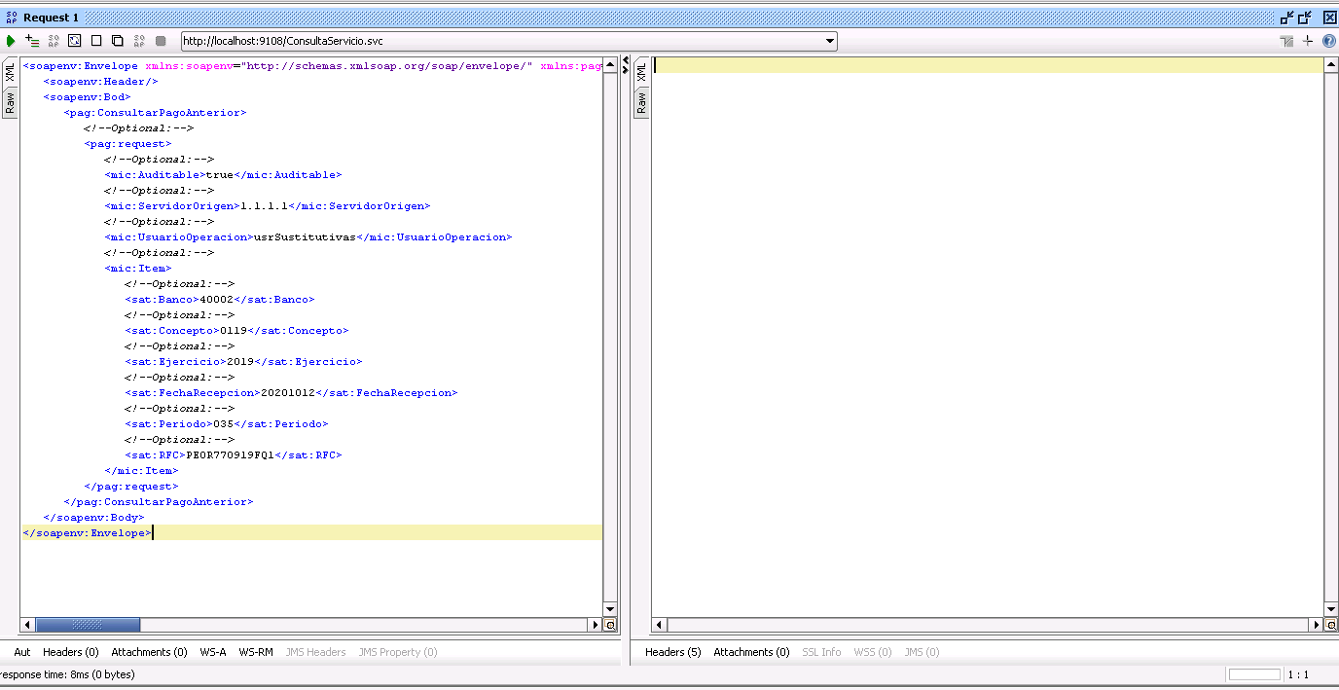

Para este tema es incorrecto ya que se esperaban 2 Movimientos de los cuales 1 como no pagado y 1 pagado, como se muestra en el informe proporcionado por Rodrigo Perez Ortega.



Para este caso no presento nada de información.

DETALLE:

Para esta consulta,  En el excel nos dice:

NORMAL:                                     PAGADA

1ª. COMPLEMENTARIA:             NO PAGADA

2ª. COMPLEMENTARIA:             PAGADA

Como enviamos los datos de la 2ª complementaria, el Web Service nos debe de traer las anteriores a ésta, es decir datos de la NORMAL y la 1ª. COMPLEMENTARIA.

Ellos nos regresan con el web service los siguientes datos:

Datos de la NORMAL:

NADA (INCORRECTO)

1ª. COMPLEMENTARIA

NADA (INCORRECTO)

NOTA: NO APRECIO NINGUN MENSAJE (ALGO ESTA MAS MAL)

Microsoft nos envió que los datos de salida serían los siguiente (por lo que faltó Todo ):

Pagado, LineaCaptura, TipoOperacion, Mensaje, NumOpeBanco, FechaOperacion, HoraOperacion, NumOpeDecla, FechaPresentacion

### CASO 9B

Datos enviados

|  |  |  |  |  |  |
| --- | --- | --- | --- | --- | --- |
| **TIPO** | **CONCEPTO** | **EJERCICIO** | **PERIODO** | **FECHA RECEPCION** | **BANCO** |
| Pagos | 0304 | 2019 | 4 | 12/10/2020 | 40002 |

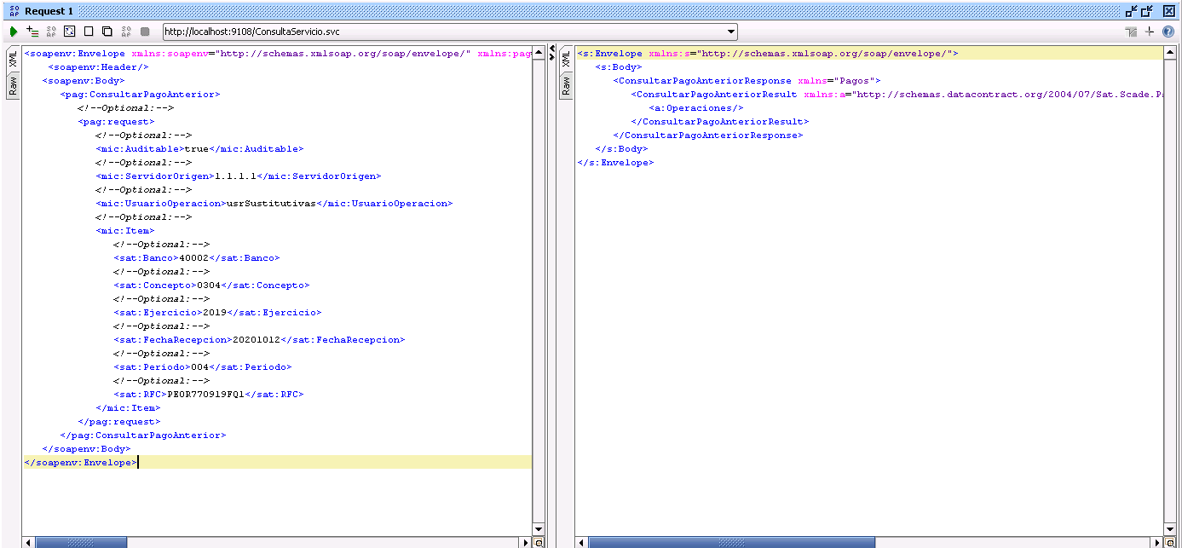

Para este tema es incorrecto ya que se esperaban 2 Movimientos de los cuales 1 como no pagado y 1 pagado, como se muestra en el informe proporcionado por Rodrigo Perez Ortega.

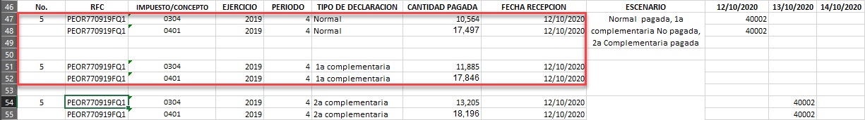

DETALLE:

Para esta consulta,  En el excel nos dice:

NORMAL:                                     PAGADA

1ª. COMPLEMENTARIA:             NO PAGADA

2ª. COMPLEMENTARIA:             PAGADA

Como enviamos los datos de la 2ª complementaria, el Web Service nos debe de traer las anteriores a ésta, es decir datos de la NORMAL y 1ª COMPLEMENTARIA.

Ellos nos regresan con el web service los siguientes datos:

Datos de la NORMAL:

NADA                                   (INCORRECTO)

Datos de la 1ª. COMPLEMENTARIA.

NADA                                   (INCORRECTO)

Microsoft nos envió que los datos de salida serían los siguiente (por lo que nos faltó Todo):

Pagado, LineaCaptura, TipoOperacion, Mensaje, NumOpeBanco, FechaOperacion, HoraOperacion, NumOpeDecla, FechaPresentacion

### CASO 9C

Datos enviados

|  |  |  |  |  |  |
| --- | --- | --- | --- | --- | --- |
| **TIPO** | **CONCEPTO** | **EJERCICIO** | **PERIODO** | **FECHA RECEPCION** | **BANCO** |
| Pagos | 0401 | 2019 | 004 | 12/10/2020 | 40002 |

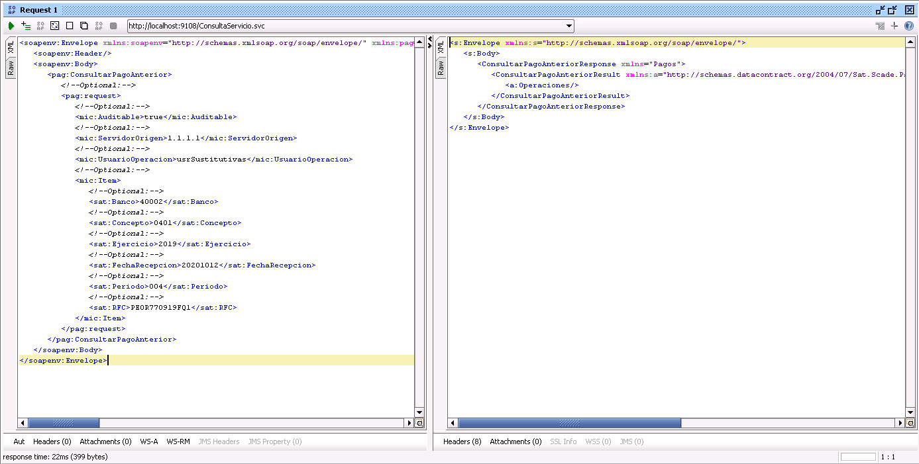

Para este tema es incorrecto ya que se esperaban 2 Movimientos de los cuales 1 como no pagado y 1 pagado, como se muestra en el informe proporcionado por Rodrigo Perez Ortega.



DETALLE:

Para esta consulta,  En el excel nos dice:

NORMAL:                                     PAGADA

1ª. COMPLEMENTARIA:             NO PAGADA

2ª. COMPLEMENTARIA:             PAGADA

Como enviamos los datos de la 2ª complementaria, el Web Service nos debe de traer las anteriores a ésta, es decir datos de la NORMAL y 1ª COMPLEMENTARIA.

Ellos nos regresan con el web service los siguientes datos:

Datos de la NORMAL:

NADA                                   (INCORRECTO)

Datos de la 1ª. COMPLEMENTARIA.

NADA                                   (INCORRECTO)

Microsoft nos envió que los datos de salida serían los siguiente (por lo que nos faltó Todo):

Pagado, LineaCaptura, TipoOperacion, Mensaje, NumOpeBanco, FechaOperacion, HoraOperacion, NumOpeDecla, FechaPresentacion